
Шрамко Ю.А. 6 класс. Физическая культура. 24.03.2022
Урок №36 Тема 4 (11ч). Волейбол
Тема. Передача мяча двумя руками снизу и сверху.
Цель урока: научить технике передач волейбольного мяча различными способами.
- Здравствуйте, ребята! Подготовьтесь к уроку.
Желаю всем удачи и успехов!

Самоконтроль перед выполнением упражнений (измерение пульса).
Все упражнения выполнять за 2 часа до и после еды.

Выполнить разминку
Зарядкаhttps://www.youtube.com/watch?v=SjJs4VhvMy0&t=1s
Просмотрите видео по ссылке: https://www.youtube.com/watch?v=yQLwJAh3_j0
Соблюдать питьевой режим и правильное дыхание при выполнении упражнений.
Перед каждым подходом отдых 30сек.
Выполнить упражнение 2 серии по 10 раз

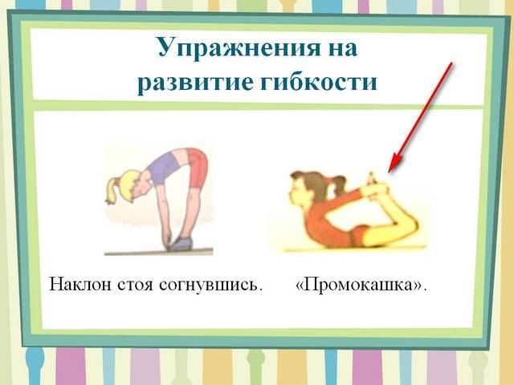
Отписаться о выполнении задания и приложить фото!


Для обратной связи можно использовать электронную почту shramko.iu@yandex.ru, социальные сети ВК, ОК, мессенджеры WhatsApp и Viber.

